目录
1. 需求分析 2
1.1. 总体目标 2
1.2. 需求细化 2
1.2.1. 业务逻辑功能需求 2
1.2.2. 界面功能需求 2
1.2.3. 其他需求 5
2. 开发计划 5
3. SC现有源代码分析 5
4. 模块设计 6
4.1. DHT访问模块 6
4.2. 注册模块 6
4.3. 下一跳查找模块 7
5. 接口设计 7
5.1. DHT访问接口 7
5.2. 其他接口 7

需求分析

标题行
标题行应该改成“P2PSIP Terminal”，标题行的图标应该改成北邮校徽。
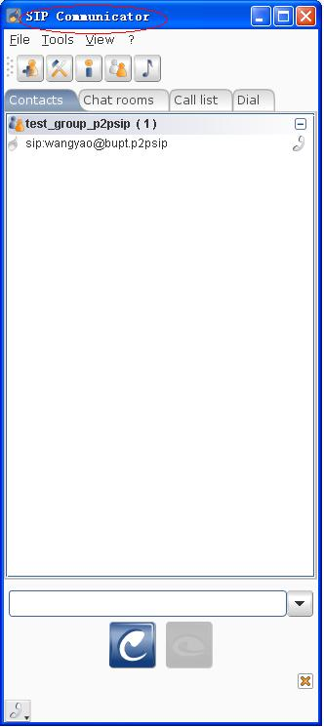
Fig 1

配置界面
在账号配置页面，将名称改为SIP/P2PSIP，支持两种配置，如下图所示
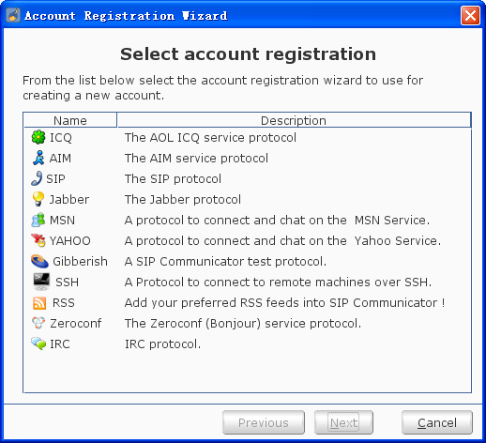
Fig 2 账号配置页面
在账号配置的高级页面，如Error: Reference source not found所示，通过打勾选项来选择配置SIP或P2PSIP账号。选择配置P2PSIP时，Registrar、Server Prot、Proxy、Proxy port等文本框变灰。
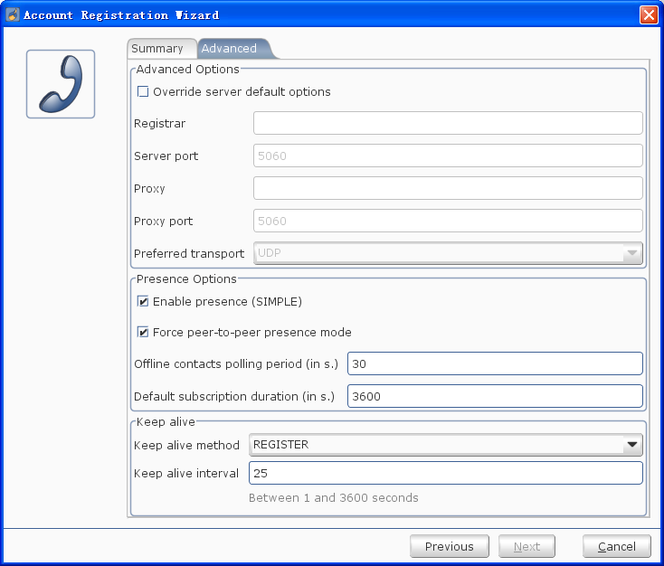
Fig 3 高级账号配置页面

About界面

修正目前的BUG
目前帮助菜单下有两个About选项，应予以修正。
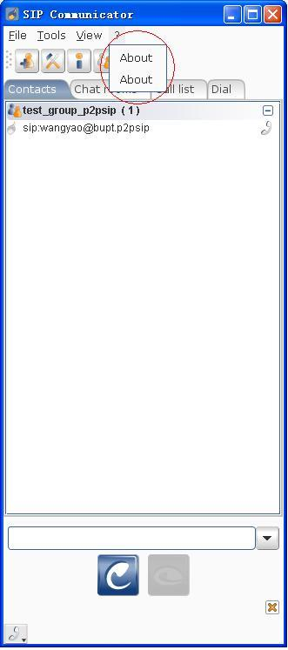
Fig 4

修改About界面
在下图的界面中应该加入北邮校徽和我们实验室的版权信息。
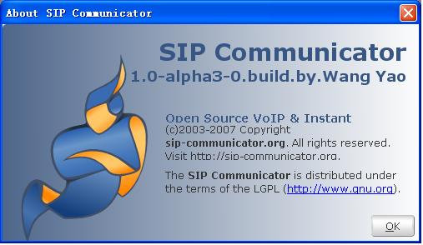
Fig 5

